INFO
Töne entstehen z.B. durch Schwingungen von Saiten, Metallzungen, Lautsprechermembranen oder Luftsäulen. Man kann sie durch die folgenden Kenngrößen beschreiben:
1. Die Auslenkung des schwingenden Körpers (die Amplitude). Sie bestimmt die Lautstärke des Tons.
2. Die Schwingungsdauer T gibt die Zeit für eine vollständige Schwingung an.
Die Frequenz f gibt die Anzahl der Schwingungen pro Sekunde in der Einheit Hertz (Hz) an.
Die Angabe 1 Hz bedeutet damit 1 Schwingung pro Sekunde (kurz: 1/s).
Je größer die Frequenz f ist, desto kleiner ist die Schwingungsdauer und umso höher ist der Ton.

A1 Welche Töne sind gleich laut, welche gleich hoch? Begründe deine Antwort und verwende dabei die Fachbegriffe in der INFO-Box.

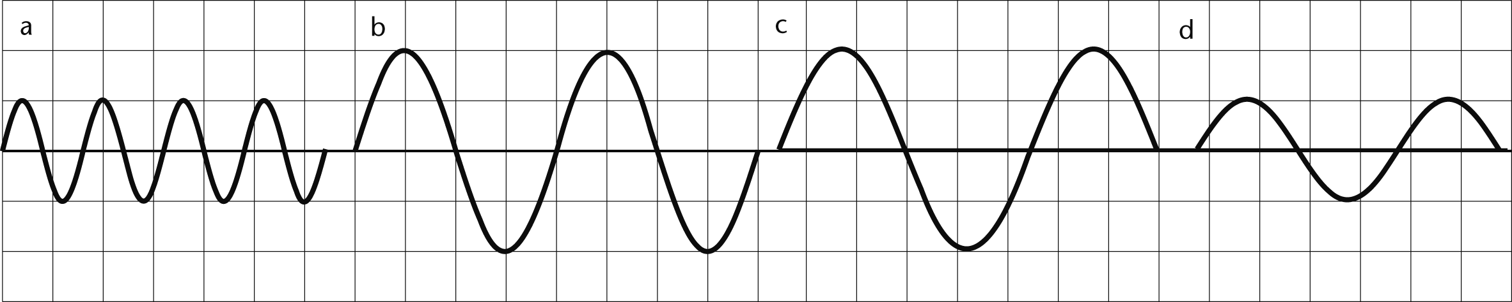
gleich laut: a und d sowie b und c
Begründung: Die Amplitude ist bei a und d 1 Käst-
chen, bei b und c 2 Kästchen hoch.
gleiche Tonhöhe: b und d Begründung: Die
Schwingung geht bei beiden Tönen über 4 Kästchen.

A2 Ergänze den folgenden Text:
Der Ton a hat eine Frequenz von 440 Hz. Das bedeutet, dass eine gezupfte a-Saite in jeder Sekunde
440 vollständige Schwingungen ausführt. Die Schwingungsdauer der Saite beträgt 0,00227 s ≈ 2,3 ms. Eine Saite für den höheren Ton e schwingt in jeder Sekunde häufiger und hat eine kürzere Schwingungsdauer.

INFO
Töne entstehen z.B. durch Schwingungen von Saiten, Metallzungen, Lautsprechermembranen oder Luftsäulen. Man kann sie durch die folgenden Kenngrößen beschreiben:
1. Die Auslenkung des schwingenden Körpers (die Amplitude). Sie bestimmt die Lautstärke des Tons.
2. Die Schwingungsdauer T gibt die Zeit für eine vollständige Schwingung an.
Die Frequenz f gibt die Anzahl der Schwingungen pro Sekunde in der Einheit Hertz (Hz) an.
Die Angabe 1 Hz bedeutet damit 1 Schwingung pro Sekunde (kurz: 1/s).
Je größer die Frequenz f ist, desto kleiner ist die Schwingungsdauer und umso höher ist der Ton.

A1 Welche Töne sind gleich laut, welche gleich hoch? Begründe deine Antwort und verwende dabei die Fachbegriffe in der INFO-Box.

gleich laut: a und d sowie b und c
Begründung: Die Amplitude ist bei a und d 1 Käst-
chen, bei b und c 2 Kästchen hoch.
gleiche Tonhöhe: b und d Begründung: Die
Schwingung geht bei beiden Tönen über 4 Kästchen.

A2 Ergänze den folgenden Text:
Der Ton a hat eine Frequenz von 440 Hz. Das bedeutet, dass eine gezupfte a-Saite in jeder Sekunde
440 vollständige Schwingungen ausführt. Die Schwingungsdauer der Saite beträgt 0,00227 s ≈ 2,3 ms. Eine Saite für den höheren Ton e schwingt in jeder Sekunde häufiger und hat eine kürzere Schwingungsdauer.

